ESTRUCTURA Y PROPIEDADES DE LOS MATERIALES. GRADO (2º). JUNIO 2017

- En el diagrama CaO – SiO₂ adjunto:
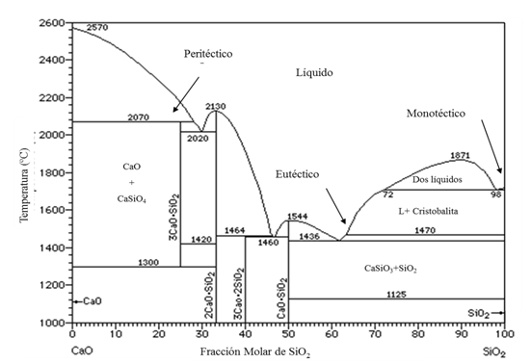
- Señalar las fases presentes en todas las zonas del diagrama.
- Indicar tipo de reacciones que presenta este sistema y sus respectivas temperaturas.
- Indicar puntos congruentes en el diagrama y su composición en peso de SiO₂.
DATOS: Peso atómico del CaO = 56 g·mol⁻¹; Peso atómico del SiO₂ = 60 g·mol⁻¹
- Determinar y representar en el sistema BCC, al menos, tres planos densos y sus direcciones densas.

- Sobre una muestra preparada metalográficamente para su observación microscópica, se realiza sobre una micrografía a 100 × el recuento de granos, siendo este de 2048 granos por pulgada cuadrada. Determinar el tamaño de grano ASTM. Indicar si la muestra posee tamaño de grano grueso o fino.

- La densidad de la cristobalita es 1,538 g/cm³, y su parámetro de red 0,8037 nm. Calcular el número de iones SiO₂, el número de iones Si y el número de iones Oxigeno en la celda unidad.

- Calcular el tamaño del radio crítico y el número de átomos del mismo cuando solidifica el cobre (FCC) por nucleación homogénea.
DATOS: ΔT = 236 ºC; L = 1628 J/cm³; ${\text{T}}_{\text{E}}$ = 1085 ºC; ${}_{\text{LS}}\text{=177∙}{\text{10}}^{\text{-7}}\text{ J/}{\text{cm}}^{\text{2}};\text{a=0,3615 nm}$

- Determinar la relación entre el radio atómico (r) y el parámetro de red (a) en el sistema cúbico simple (CS), BCC y FCC con un átomo localizado en cada punto de la red.

PUNTUACION: 3 puntos el 1º; 1 punto el 2º; 1 punto el 3º; 2 puntos el 4º; 2 puntos el 5º; 1 punto el 6º

